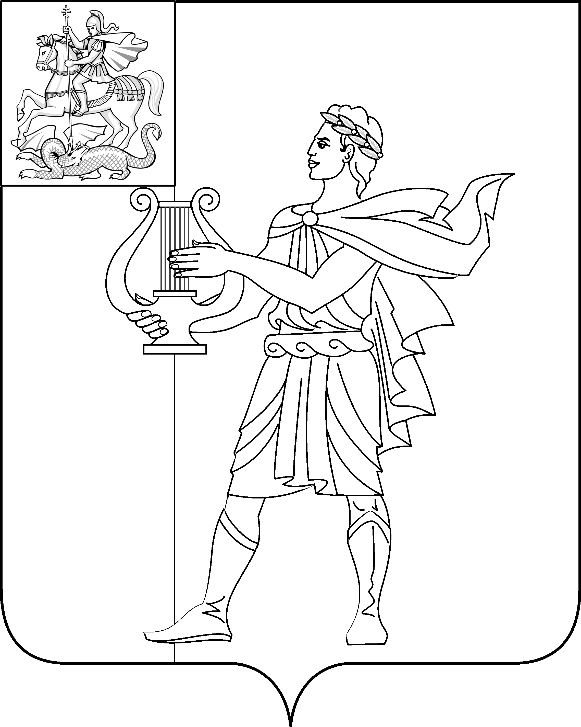

СОВЕТ ДЕПУТАТОВ
ГОРОДСКОГО ПОСЕЛЕНИЯ АПРЕЛЕВКА
НАРО-ФОМИНСКОГО МУНИЦИПАЛЬНОГО РАЙОНА
МОСКОВСКОЙ ОБЛАСТИ
РЕШЕНИЕ

от 17 апреля 2013 года № 46/6
г. Апрелевка

О внесении изменений в решение Совета депутатов городского поселения Апрелевка Наро-Фоминского муниципального района Московской области от 28.03.2007г. № 26/10 «О гербе муниципального образования городское поселение Апрелевка Наро-Фоминского муниципального района Московской области.»

В соответствии с федеральным законодательством и законодательством Московской области, регулирующим правоотношения в сфере геральдики, руководствуясь Уставом городского поселения Апрелевка Наро-Фоминского муниципального района Московской области (далее городского поселения Апрелевка), Совет депутатов городского поселения Апрелевка

РЕШИЛ:

1. Внести в решение Совета депутатов городского поселения Апрелевка от 28.03.2007 г. № 26/10 «О гербе муниципального образования городского поселение Апрелевка Наро-Фоминского муниципального района Московской области» следующие изменения и дополнения:
1.1. Заголовок решения изложить в следующей редакции:
«Об установлении герба городского поселения Апрелевка Наро-Фоминского муниципального района Московской области».
1.2. Преамбулу решения изложить в следующей редакции:

«В соответствии с федеральным законодательством и законодательством Московской области, регулирующим правоотношения в сфере геральдики, руководствуясь Уставом городского поселения Апрелевка Наро-Фоминского муниципального района Московской области (далее – городского поселения Апрелевка) Совет депутатов РЕШИЛ:».

1.3. Исключить из текста решения Совета депутатов городского поселения Апрелевка от 28.03.2007 г. № 26/10 «О гербе муниципального образования городского поселение Апрелевка Наро-Фоминского муниципального района Московской области» слова «муниципального образования», при этом поставив слова «городское поселение» в соответствующий падеж.

1.4. Дополнить решение Совета депутатов городского поселения Апрелевка от 28.03.2007 г. № 26/10 «О гербе городского поселения Апрелевка Наро-Фоминского муниципального района Московской области» пунктом 1¹, изложив его в следующей редакции:
«Установить герб городского поселения Апрелевка Наро-Фоминского муниципального района Московской области в качестве официального символа».
1.5. Признать утратившим силу п.1. решения Совета депутатов городского поселения Апрелевка от 28.03.2007 г. № 26/10 «О гербе городского поселение Апрелевка Наро-Фоминского муниципального района Московской области».
1.6. Признать утратившим силу п.2. решения Совета депутатов городского поселения Апрелевка от 28.03.2007 г. № 26/10 «О гербе городского поселение Апрелевка Наро-Фоминского муниципального района Московской области».

2. Утвердить Положение «О гербе городского поселения Апрелевка Наро-Фоминского муниципального района Московской области» в новой редакции (прилагается).
3. Направить Положение «О гербе городского поселения Апрелевка Наро-Фоминского муниципального района Московской области» (в новой редакции) главе городского поселения Апрелевка для подписания и обнародования.
4. Представить настоящее решение, Положение «О гербе городского поселения Апрелевка Наро-Фоминского муниципального района Московской области» (в новой редакции) и актуальную версию решения Совета депутатов городского поселения Апрелевка от 28.03.2007 г. № 26/10 «О гербе городского поселения Апрелевка Наро-Фоминского муниципального района Московской области» в Геральдическую комиссию Московской области для регистрации флага городского поселения Апрелевка в Московском областном геральдическом регистре и информирования в установленном порядке Геральдический совет при Президенте Российской Федерации.
5. Возложить контроль исполнения настоящего решения на заместителя главы Администрации городского поселения Апрелевка Орлова В.Н.

Глава городского поселения Апрелевка В.Г.Кутуков

Утверждено

решением Совета депутатов
городского поселения Апрелевка
Наро-Фоминского муниципального района Московской области
от 17 апреля 2013 г. № 46/6

ПОЛОЖЕНИЕ
о гербе городского поселения Апрелевка
Наро-Фоминского муниципального района Московской области

Настоящим положением устанавливается геральдическое описание, обоснование и порядок использования герба городского поселения Апрелевка Наро-Фоминского муниципального района Московской области.

1. Общие положения

1.1. Герб городского поселения Апрелевка Наро-Фоминского муниципального района Московской области является официальным символом городского поселения Апрелевка Наро-Фоминского муниципального района Московской области (далее – городское поселение Апрелевка).
1.2. Герб городского поселения Апрелевка отражает исторические, культурные, социально-экономические, национальные и иные местные традиции.
1.3. Положение о гербе городского поселения Апрелевка хранится в установленном порядке на бумажных и электронных носителях и доступно для ознакомления всем заинтересованным лицам.
1.4. Герб городского поселения Апрелевка подлежит государственной регистрации в порядке, установленном законодательством Российской Федерации и законодательством Московской области.

2. Геральдическое описание и обоснование символики герба городского поселения Апрелевка

2.1. Геральдическое описание полного герба городского поселения Апрелевка.
«В червлёном поле с зелёным правым краем поверх всего – Орфей в золотых хитоне, плаще и сапогах, с золотым лавровым венком на голове, обратившийся вправо и играющий на золотой лире».

2.2. Обоснование символики герба городского поселения Апрелевка
Город Апрелевка возник как посёлок при железнодорожной станции Апрелевка в 1899 году. В 1935 был объединён с соседними селениями в рабочий посёлок Апрелевка. А в 1961 году получил статус города.
Символика Орфея в гербе многозначна:
– Герой древнегреческой мифологии Орфей, играющий на лире, считается изобретателем музыки и стихосложения, и аллегорически символизирует в гербе основополагающую роль завода грампластинок в становлении города – развитие и рост Апрелевки связаны с созданием в 1910 году фабрики граммофонных пластинок “Метрополь-Рекорд”, затем ставшей крупнейшим заводом страны по выпуску грампластинок.
– Юноша символизирует сам город, один из самых молодых городов области, устремлённый в своём развитии в будущее.
– Фигура Орфея, как одного из традиционных покровителей искусств, аллегорически указывает на сохранившиеся в окрестностях города архитектурные памятники XVIII – XIX столетий, в числе которых находиться ансамбль усадьбы Демидовых Петровское (Княжищево).
Зелёный цвет – символ здоровья, жизненного роста, экологии, молодости. Он отражает богатую природу, окружающую город, в том числе реку, давшую поселку, а затем и городу своё имя.
Прямая зелёная полоса также аллегорически символизирует дороги, связывающие городское поселение с Москвой (Киевское шоссе и железную дорогу Москва-Киев) и проходящие по территории поселения.
Красный цвет – символ мужества, жизнеутверждающей силы и красоты, праздника.
Золото – символ богатства, стабильности, интеллекта, уважения, и высшей силы.
3.5. Авторская группа.
Идея герба: Константин Мочёнов (Химки).
Художник: Роберт Маланичев (Москва).
Компьютерный дизайн: Галина Русанова (Москва).
Обоснование символики: Кирилл Переходенко.
2.4. Герб городского поселения Апрелевка может воспроизводиться с вольной частью в соответствии со ст. 10 Закона Московской области № 183/2005-ОЗ «О гербе Московской области».
2.5. Герб городского поселения Апрелевка может воспроизводиться в многоцветном и одноцветном равно допустимых вариантах. Герб городского поселения Апрелевка в одноцветном варианте может воспроизводиться с условной штриховкой для обозначения цветов (шафировкой).
2.6. Рисунки герба городского поселения Апрелевка приводятся в приложениях №№1-6 к настоящему Положению, являющихся неотъемлемыми частями настоящего Положения.

3. Порядок воспроизведения и размещения герба городского поселения Апрелевка

3.1. Воспроизведение герба городского поселения Апрелевка, независимо от его размеров и техники исполнения, должно точно соответствовать геральдическому описанию, приведенному в пункте 2.1. настоящего Положения.
3.2. Порядок размещения Государственного герба Российской Федерации, герба Московской области, герба городского поселения Апрелевка и иных гербов производится в соответствии с законодательством Российской Федерации и законодательством Московской области, регулирующим правоотношения в сфере геральдики.
3.3. При одновременном размещении герба Московской области и герба городского поселения Апрелевка герб городского поселения Апрелевка располагается справа (расположение гербов 1–2).
3.4. При одновременном размещении четного числа гербов (например, 10-ти) соблюдается следующий порядок: 9–7–5–3–1–2–4–6–8-10, где 1 - Государственный герб Российской Федерации, 2 – герб Московской области, 3 – Наро-Фоминского муниципального района Московской области; 4 – герб городского поселения Апрелевка. Гербы иных муниципальных образований, эмблемы, геральдические знаки общественных объединений, предприятий, учреждений или организаций располагаются поочередно слева и справа в порядке ранжирования.
3.5. При одновременном размещении Государственного герба Российской Федерации, герба Московской области и герба городского поселения Апрелевка, Государственный герб Российской Федерации размещается в центре. Слева от Государственного герба Российской Федерации располагается герб Московской области - 2, справа от Государственного герба Российской Федерации располагается герб городского поселения Апрелевка - 3 (размещение гербов: 2-1-3).
3.6. При одновременном размещении нечетного числа гербов (например, 11-ти) соблюдается следующий порядок: 10–8–6–4–2–1–3–5–7–9–11, где 1 - Государственный герб Российской Федерации, 2 - герб Московской области, 3 - Наро-Фоминского муниципального района Московской области; 4 – герб городского поселения Апрелевка. Гербы иных муниципальных образований, эмблемы, геральдические знаки общественных объединений, предприятий, учреждений или организаций располагаются поочередно справа и слева в порядке ранжирования.
3.7. Расположение гербов, установленное в пунктах 3.3. – 3.6. указано «от зрителя».
3.8. При одновременном размещении гербов размер герба городского поселения Апрелевка не может превышать размеры Государственного герба Российской Федерации, герба Московской области, гербов иных субъектов Российской Федерации, герба Наро-Фоминского муниципального района Московской области.
3.9. При одновременном размещении гербов высота размещения герба городского поселения Апрелевка не может превышать высоту размещения Государственного герба Российской Федерации, герба Московской области, гербов иных субъектов Российской Федерации, герба Наро-Фоминского муниципального района Московской области.
3.10. Гербы, указанные в пунктах 3.3 – 3.6. должны быть выполнены в единой технике.
3.11. Порядок изготовления, хранения и уничтожения герба, а также бланков, печатей и иных носителей изображения герба городского поселения Апрелевка устанавливается решением Совета депутатов городского поселения Апрелевка.

4. Порядок использования герба городского поселения Апрелевка

4.1. Герб городского поселения Апрелевка в многоцветном варианте размещается
1) на вывесках, фасадах зданий органов местного самоуправления; муниципальных предприятий и учреждений городского поселения Апрелевка;
2) в залах заседаний органов местного самоуправления городского поселения Апрелевка;
3) в кабинетах главы городского поселения Апрелевка, выборных должностных лиц местного самоуправления городского поселения Апрелевка; должностного лица, исполняющего полномочия главы местной администрации (далее – главы администрации) городского поселения Апрелевка.
4.2. Герб городского поселения Апрелевка в многоцветном варианте может размещаться:
1) в кабинетах заместителей главы администрации городского поселения Апрелевка, руководителей органов (структурных подразделений) администрации городского поселения Апрелевка; руководителей муниципальных предприятий, учреждений и организаций, находящихся в муниципальной собственности;
2) на официальных сайтах органов местного самоуправления городского поселения Апрелевка в информационно-телекоммуникационной сети «Интернет»;
3) на пассажирском и ином видах транспорта, предназначенных для обслуживания населения городского поселения Апрелевка;
4) в заставках местных телевизионных программ;
5) на форме спортивных команд и отдельных спортсменов, представляющих городское поселение Апрелевка;
6) на стелах, указателях, знаках, обозначающих границу городского поселения Апрелевка при въезде и выезде с территории городского поселения Апрелевка.
4.3. Герб городского поселения Апрелевка может воспроизводиться на бланках:
1) Главы городского поселения Апрелевка;
2) Совета депутатов городского поселения Апрелевка;
3) Главы администрации городского поселения Апрелевка;
4) администрации городского поселения Апрелевка;
5) депутатов Совета депутатов городского поселения Апрелевка;
6) контрольного органа городского поселения Апрелевка;
7) иных органов местного самоуправления городского поселения Апрелевка, предусмотренных уставом городского поселения Апрелевка;
8) должностных лиц органов местного самоуправления городского поселения Апрелевка;
9) муниципальных правовых актов городского поселения Апрелевка;
10) удостоверений лиц, осуществляющих службу на должностях в органах местного самоуправления, депутатов Совета депутатов городского поселения Апрелевка; служащих (работников) предприятий, учреждений и организаций, находящихся в муниципальной собственности;
11) удостоверений к знакам различия, знакам отличия, установленных муниципальными правовыми актами городского поселения Апрелевка;
4.4 Герб городского поселения Апрелевка может воспроизводиться:
1) на знаках различия, знаках отличия, установленных муниципальными правовыми актами Совета депутатов городского поселения Апрелевка ;
2) на визитных карточках лиц, осуществляющих службу на должностях в органах местного самоуправления, депутатов Совета депутатов городского поселения Апрелевка; служащих (работников) муниципальных предприятий, учреждений и организаций городского поселения Апрелевка;
3) на официальных периодических печатных изданиях, учредителями которых являются органы местного самоуправления городского поселения Апрелевка, предприятия, учреждения и организации, находящиеся в муниципальной собственности городского поселения Апрелевка;
4) на конвертах, открытках, приглашениях, календарях, а также на представительской продукции (значки, вымпелы, буклеты и иная продукция) органов местного самоуправления и муниципальных органов городского поселения Апрелевка.
4.5. Герб городского поселения Апрелевка может быть использован в качестве геральдической основы для разработки знаков различия, знаков отличия городского поселения Апрелевка.
4.6. Многоцветное воспроизведение герба городского поселения Апрелевка может использоваться при проведении:
1) протокольных мероприятий;
2) торжественных мероприятий, церемоний с участием должностных лиц органов государственной власти Московской области и государственных органов Московской области, главы городского поселения Апрелевка, официальных представителей городского поселения Апрелевка;
3) иных официальных мероприятий.
4.7. Изображение герба городского поселения Апрелевка в одноцветном контурном варианте помещается на гербовых печатях органов местного самоуправления; предприятий, учреждений и организаций, находящихся в муниципальной собственности городского поселения Апрелевка.
4.8. Использование герба городского поселения Апрелевка или его воспроизведение в случаях, не предусмотренных пунктами 4.1. – 4.7. настоящего Положения, является неофициальным использованием герба городского поселения Апрелевка.
4.9. Использование герба городского поселения Апрелевка или его воспроизведение в случаях, не предусмотренных пунктами 4.1. – 4.7. настоящего Положения, осуществляется по согласованию с администрацией городского поселения Апрелевка, в порядке, установленном решением Совета депутатов городского поселения Апрелевка.

5. Контроль и ответственность за нарушение настоящего Положения

5.1. Контроль соблюдения установленных настоящим Положением норм возлагается на администрацию городского поселения Апрелевка.
5.2. Ответственность за искажение герба или его изображения, установленного настоящим Положением, несет исполнитель допущенных искажений.
5.3. Нарушениями норм воспроизведения и использования герба городского поселения Апрелевка являются:
1) использование герба городского поселения Апрелевка в качестве геральдической основы гербов и гербов общественных объединений, муниципальных унитарных предприятий, муниципальных учреждений, организаций, независимо от их организационно-правовой формы;
2) использование герба городского поселения Апрелевка в качестве средства визуальной идентификации и рекламы товаров, работ и услуг, если реклама этих товаров, работ и услуг запрещена или ограничена в соответствии с законодательством Российской Федерации.
3) искажение рисунка герба городского поселения Апрелевка, установленного в пункте 2.1. части 2 настоящего Положения;
4) использование герба городского поселения Апрелевка или его воспроизведение с нарушением норм, установленных настоящим Положением;
5) воспроизведение герба городского поселения Апрелевка с искажением или изменением композиции или цветов, выходящим за пределы геральдически допустимого;
6) надругательство над гербом городского поселения Апрелевка или его воспроизведением, в том числе путем нанесения надписей, рисунков оскорбительного содержания, использования в оскорбляющем нравственность качестве;
7) умышленное повреждение герба городского поселения Апрелевка.
5.4. Производство по делам об административных правонарушениях, предусмотренных пунктом 5.3, осуществляется в порядке, установленном Кодексом Российской Федерации об административных правонарушениях и Законами Московской области.

6. Заключительные положения

6.1. Внесение в композицию герба городского поселения Апрелевка каких-либо изменений допустимо в соответствии с законодательством, регулирующим правоотношения в сфере геральдики.
6.2. Права на использование герба городского поселения Апрелевка, с момента установления его Советом депутатов городского поселения Апрелевка в качестве официального символа городского поселения Апрелевка, принадлежат органам местного самоуправления городского поселения Апрелевка.
6.3. Герб городского поселения Апрелевка, с момента установления его Советом депутатов городского поселения Апрелевка в качестве официального символа городского поселения Апрелевка, согласно части 4 Гражданского кодекса Российской Федерации, авторским правом не охраняется.
6.4. Настоящее Положение вступает в силу со дня его официального опубликования.

Приложения:
- Многоцветный рисунок герба городского поселения Апрелевка.
- Одноцветный контурный рисунок герба городского поселения Апрелевка.
- Одноцветный контурный рисунок герба городского поселения Апрелевка, выполненный с условной штриховкой для обозначения цвета.
- Многоцветный рисунок герба городского поселения Апрелевка с вольной частью.
- Одноцветный контурный рисунок герба городского поселения Апрелевка с вольной частью.
- Одноцветный контурный рисунок герба городского поселения Апрелевка с вольной частью, выполненный с условной штриховкой для обозначения цвета.

Приложение № 1
к Положению «О гербе
городского поселения Апрелевка
Наро-Фоминского муниципального района
Московской области»
от 17 апреля 2013 г. № 46/6

Многоцветный рисунок герба
городского поселения Апрелевка
Наро-Фоминского муниципального района Московской области

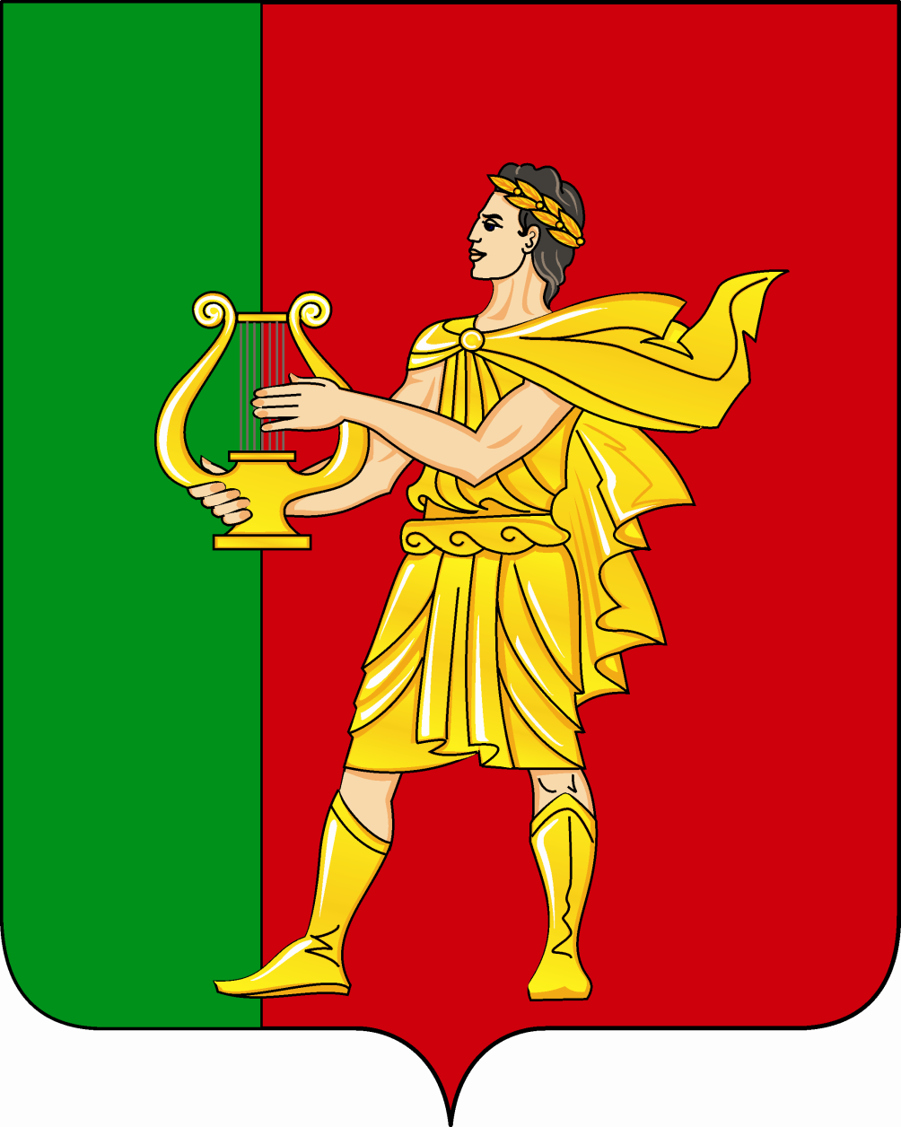

Приложение № 2
к Положению «О гербе
городского поселения Апрелевка
Наро-Фоминского муниципального района
Московской области»
от 17 апреля 2013 г. № 46/6

Одноцветный контурный рисунок герба
городского поселения Апрелевка
Наро-Фоминского муниципального района Московской области

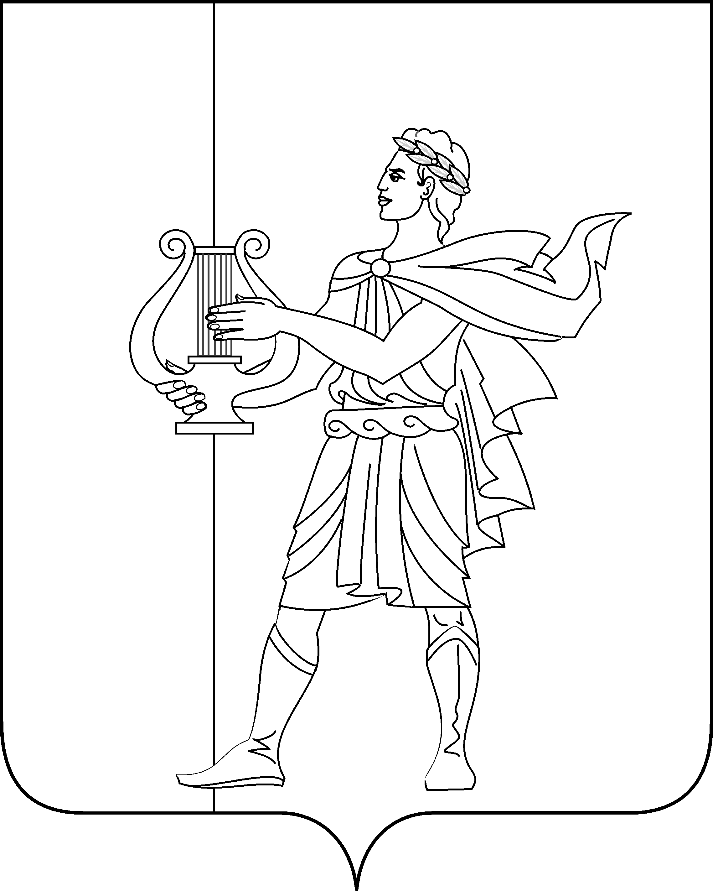

Приложение № 3
к Положению «О гербе
городского поселения Апрелевка
Наро-Фоминского муниципального района
Московской области»
от 17 апреля 2013 г. № 46/6

Одноцветный контурный рисунок герба
с условной штриховкой для обозначения цвета герба (с шафировкой)
городского поселения Апрелевка
Наро-Фоминского муниципального района Московской области

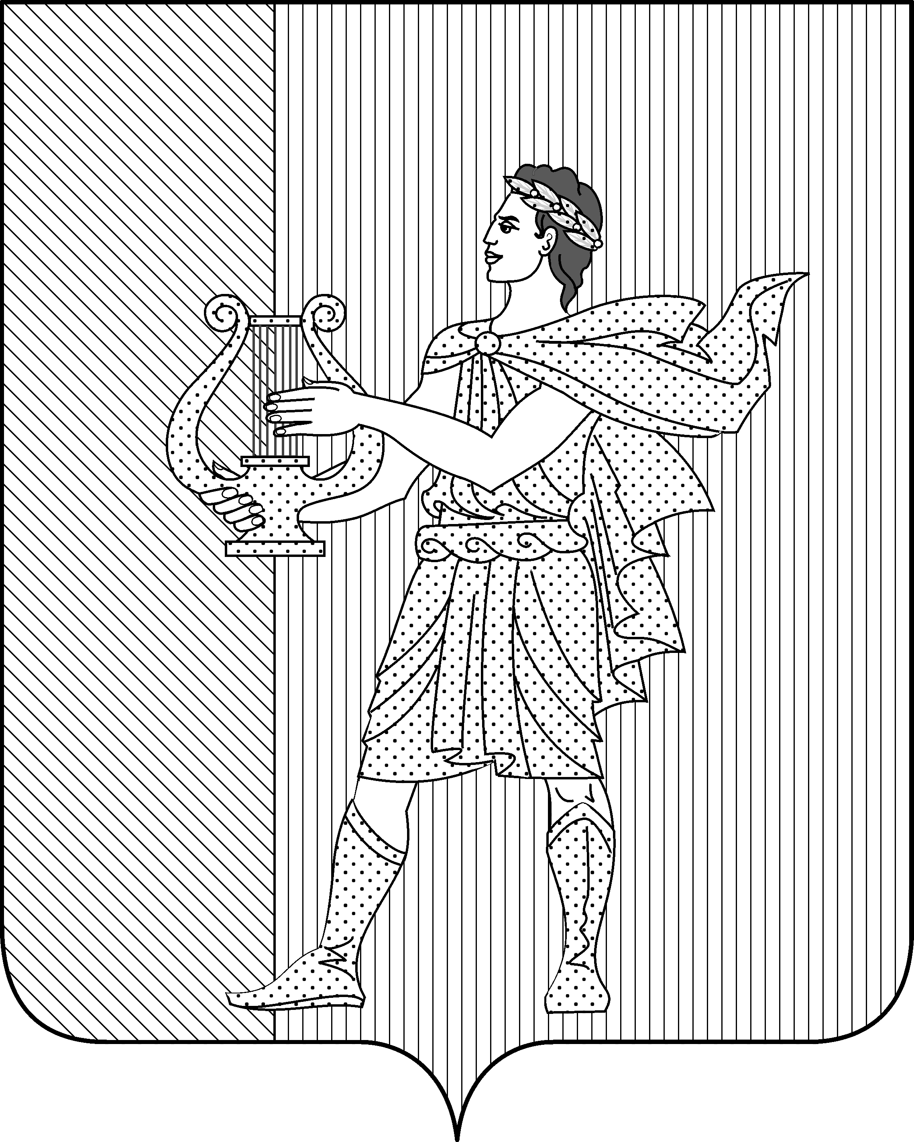

Приложение № 4
к Положению «О гербе
городского поселения Апрелевка
Наро-Фоминского муниципального района
Московской области»
от 17 апреля 2013 г. № 46/6

Многоцветный рисунок герба с вольной частью
городского поселения Апрелевка
Наро-Фоминского муниципального района Московской области

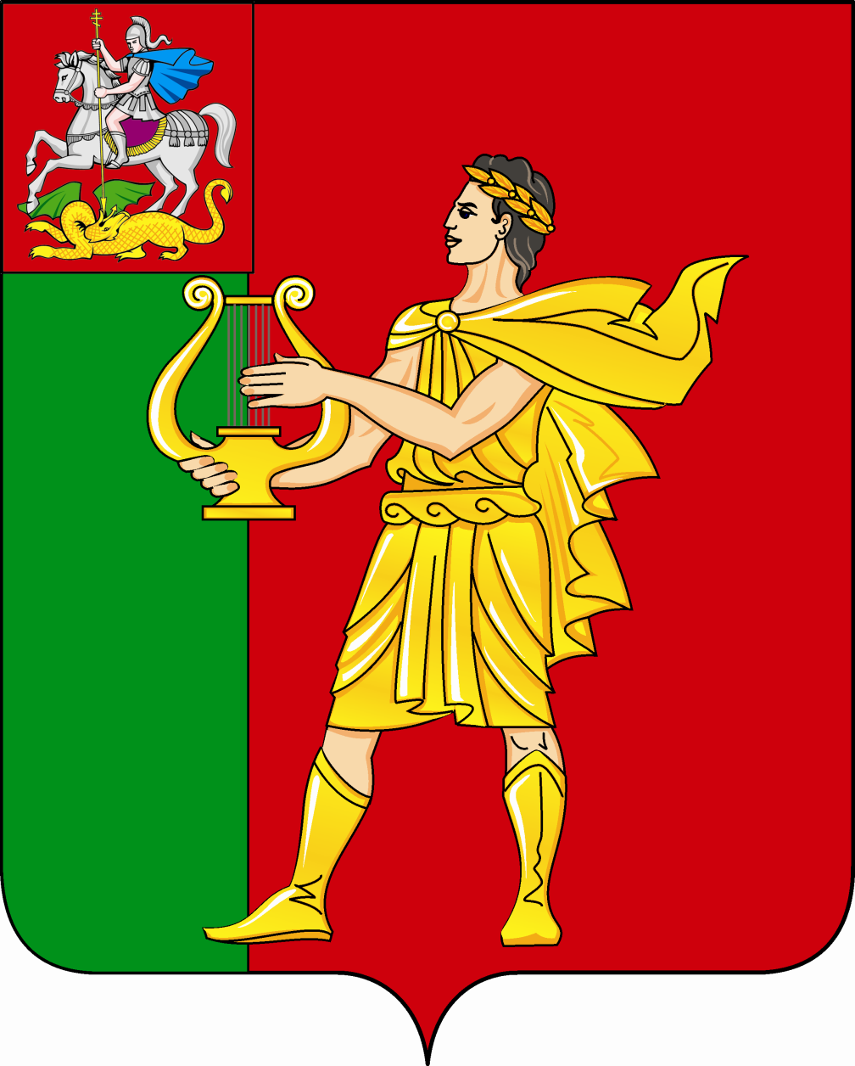

Приложение № 5
к Положению «О гербе
городского поселения Апрелевка
Наро-Фоминского муниципального района
Московской области»
от 17 апреля 2013 г. № 46/6
Одноцветный контурный рисунок герба с вольной частью
городского поселения Апрелевка
Наро-Фоминского муниципального района Московской области

Приложение № 6
к Положению «О гербе
городского поселения Апрелевка
Наро-Фоминского муниципального района
Московской области»
от 17 апреля 2013 г. № 46/6

Одноцветный контурный рисунок герба с вольной частью
и условной штриховкой для обозначения цвета герба (с шафировкой)
городского поселения Апрелевка
Наро-Фоминского муниципального района Московской области

